**中航信托·天启【2020】407号江苏镇江恒仁项目股权投资集合资金信托计划入场报告**

北京康信君安资产管理有限公司

2020年9月7日

**目录**

一、 项目地块基本情况 1

二、 项目公司基本信息 2

三、 竞品分析 3

四、入场流程 4

1、 交接前流程沟通 4

2、 项目现场 5

3、 印鉴核验 7

4、 银行账户信息查询 7

5、 共管交接 8

为了方便阅读之目的，本报告中将部分名称简写为：

·项目公司：镇江恒仁房地产开发有限公司

·中航信托：中航信托股份有限公司

恒大南京：恒大地产集团南京置业有限公司

1. **项目地块基本情况**

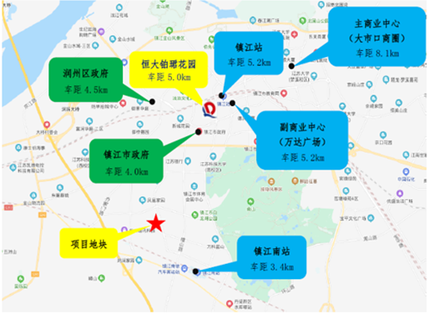

图1 地理位置信息

2020年4月20日至4月30日，镇江市自然资源和规划局发布本级挂【2020】1号公告，挂出白龙山路以北、长山渠路以西【编号：2020-1-1（G2001）】城镇住宅地块，总面积71,248.00㎡（107亩），总起报价78,373.00万元（详见图2）。

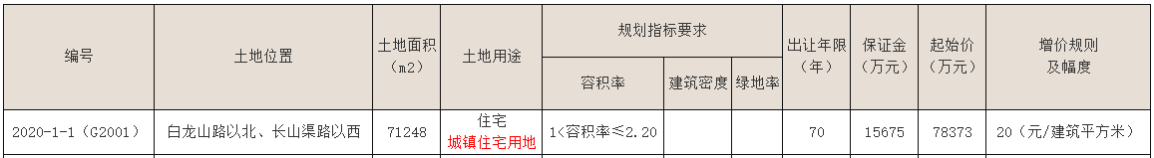

图2 地块挂牌信息

2020年6月5日，恒大南京竞得此地块，成交总价79,940.46万元，楼面价5,100.00元/㎡。地块四至：东至长山渠路，南至白龙山路（未建），西至凤翔路，北至凤仪路。恒大南京已于2020年4月28日缴纳保证金15,675.00万元。

**二、项目公司基本信息**

项目公司成立于2020年06月11日，注册地位于镇江高新区润兴路20号金泰大厦304室，法定代表人是黄兆亚，为恒大南京全资子公司；2020年8月28日通过增资方式恒大南京转让70%项目公司股权给深圳航邑投资合伙企业（有限合伙）（详见图3、图4、图5）。

（转下页）

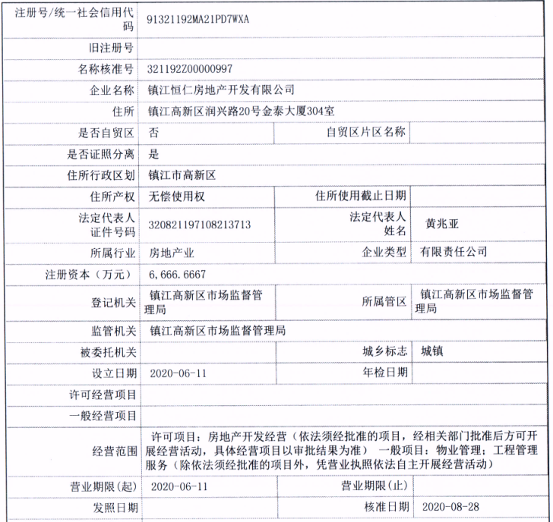

图3工商注册信息-1

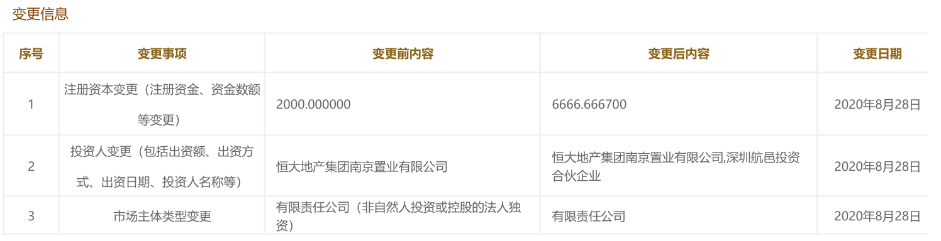

图4工商注册信息-2

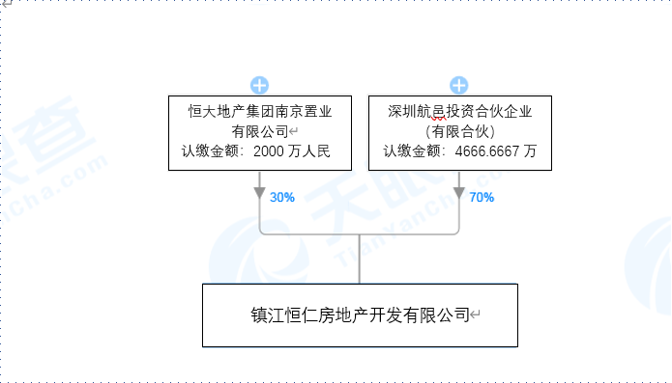

图5 股权穿透图

**三、竞品分析**

项目周边可比在售项目主要包括万科红郡、万科沁园，楼盘位置详见图6。

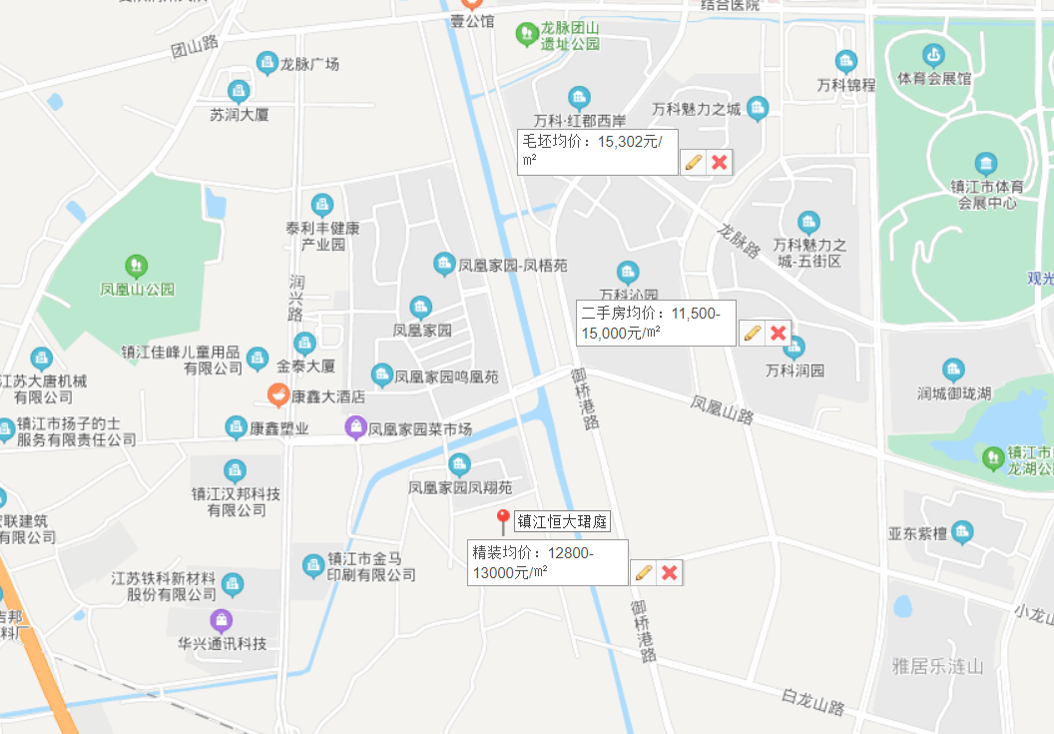

图6 项目周边在售楼盘位置

详细对比表如下：

|  |  |  |
| --- | --- | --- |
| **项 目** | **万科红郡** | **万科沁园** |
| 项目地址 | 檀山路10号万科魅力之城 | 檀山路10号 |
| 开盘时间 | 2009年开盘 | 2010年开盘 |
| 在售价格 | 15,302元/㎡ | 11,500-15,000元/㎡ |
| 建筑面积 | 110,000㎡ | 91,000㎡ |
| 容积率 | 1.74 | 4.15 |
| 产品户型 | 四室两厅两卫130㎡  四室两厅两卫165㎡  五室两厅两卫240㎡ | 三室一厅一卫90.17㎡  四室两厅两卫143.5㎡ |
| 装修标准 | 毛坯 | 精装 |
| 住宅形态 | 多层 | 高层 |

周边竞品分析：周边当前竞品高层精装大致价格为12500元/平方米；购房客源分析：本项目客源以本地刚需客户及改善型客户为主。本地客群：多以周边客源为主，对区域认可度高，置业目的主要以婚房、首套改善型为主。价位结构：根据周边当前竞品楼盘的销售均价，以及对本板块价值的评估，预计本项目精装售价12800-13000元/平方米。本项目的产品定位符合客户群购房特点，价格定位参考周边在售楼盘，较为合理。

**四、入场流程**

1. **交接前流程沟通**

2020年8月31日上午9时，我司入场主管、驻场人员与中航信托经理刘亦杏、恒大南京资金部许菲菲就交接事项进行沟通：

1. 首先对项目公司开户情况进行了解，项目公司已经开立三个账户：中信银行基本户、农行一般户、民生银行一般户，且中信银行开了三个网银盾（制单盾、一级审核盾、二级审核盾）；
2. 应项目公司业务要求，需要开通农行网银和三个网银盾（制单盾、一级审核盾、二级审核盾）；
3. 应信托要求和监管的必要性，三个账户需全部增加信托预留印鉴（中航信托刘亦杏人名章）；

（4）我司入场主管、驻场人员、项目公司财务经理李锦及监察室陈杨对项目公司基础证照、印鉴、基本存款账户信息进行核对，并编制共管资料入场交接单。

1. **项目现场**

2020年9月2日上午我司驻场人员前往项目现场进行核查（期间并无项目公司人员陪同），项目现场地块已经开始施工，地块周边围挡未全部设立（详见图7、图8、图9、图10）。

根据2014年6月25日住房和城乡建设部令第18号发布，2018年9月28日住房和城乡建设部令第42号修正的《建筑工程施工许可管理办法》第十二条 对于未取得施工许可证或者为规避办理施工许可证将工程项目分解后擅自施工的，由有管辖权的发证机关责令停止施工，限期改正，对建设单位处工程合同价款1%以上2%以下罚款；对施工单位处3万元以下罚款。项目有被罚款的风险存在。

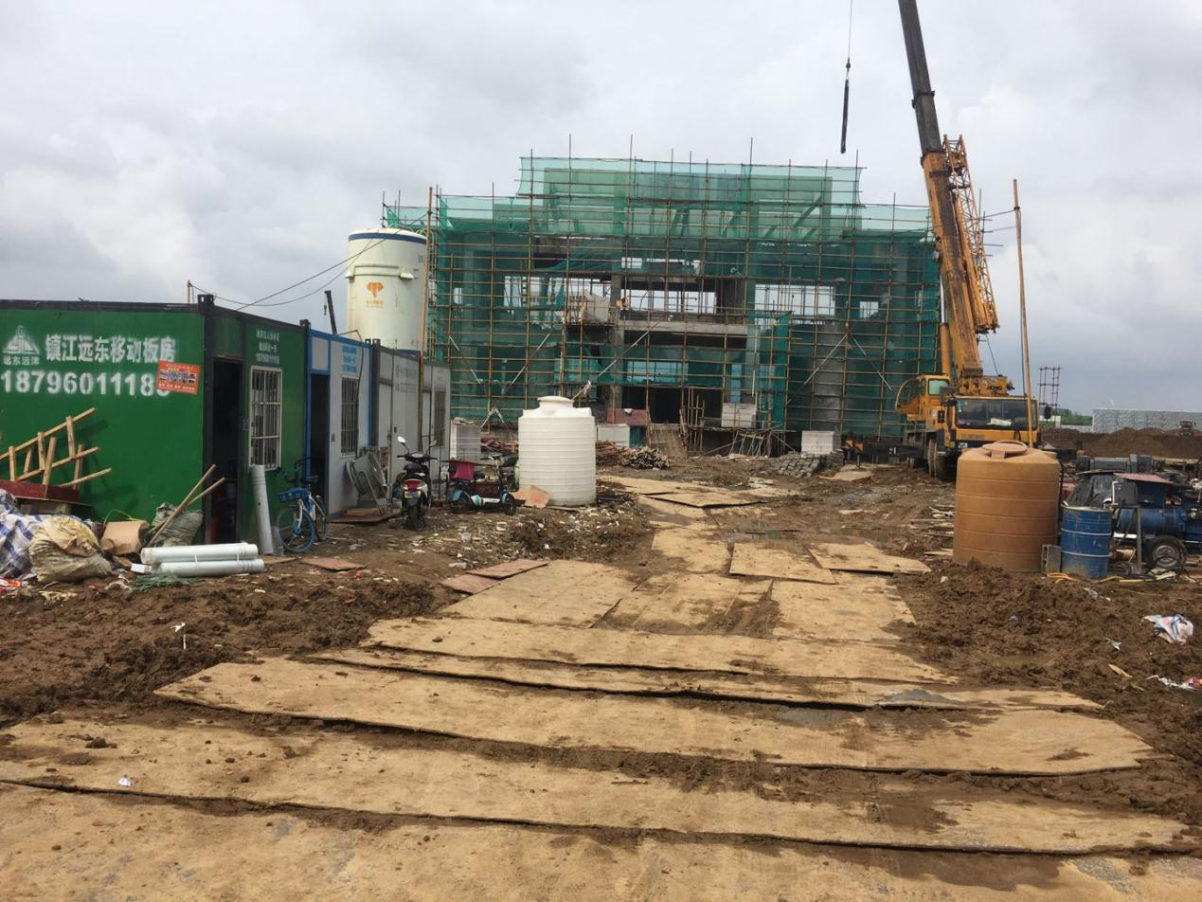

图7 售楼处主体结构施工

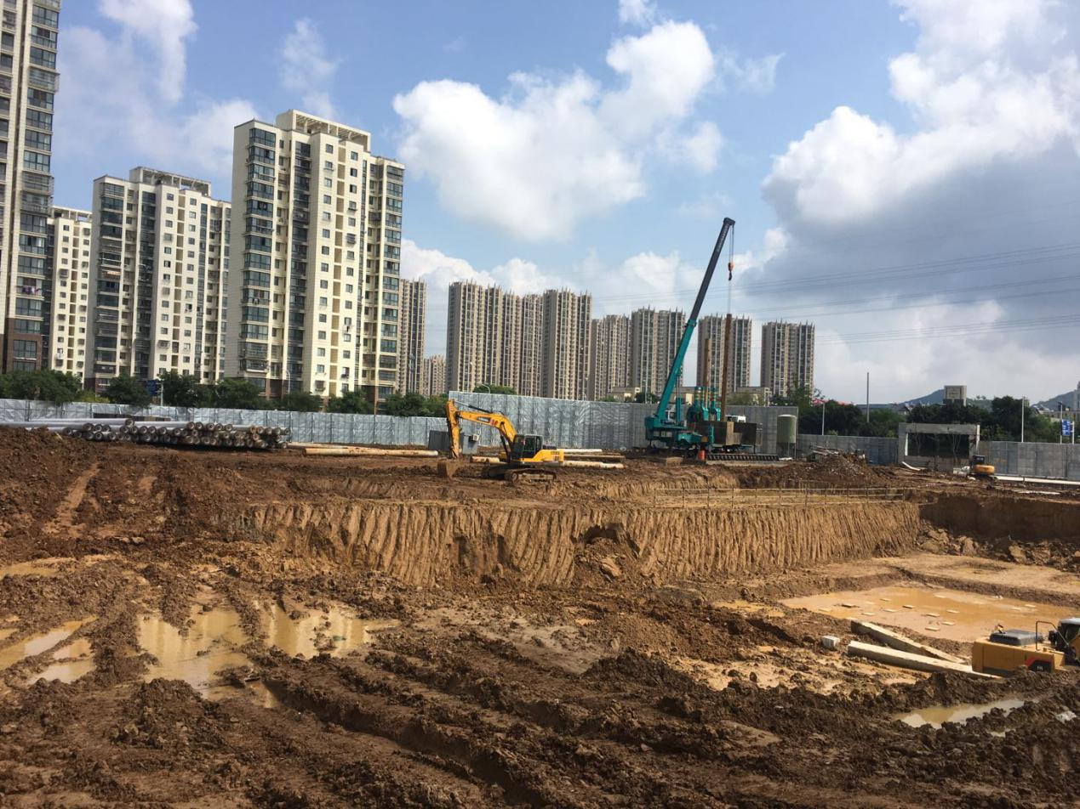

图8 项目现场土方开挖

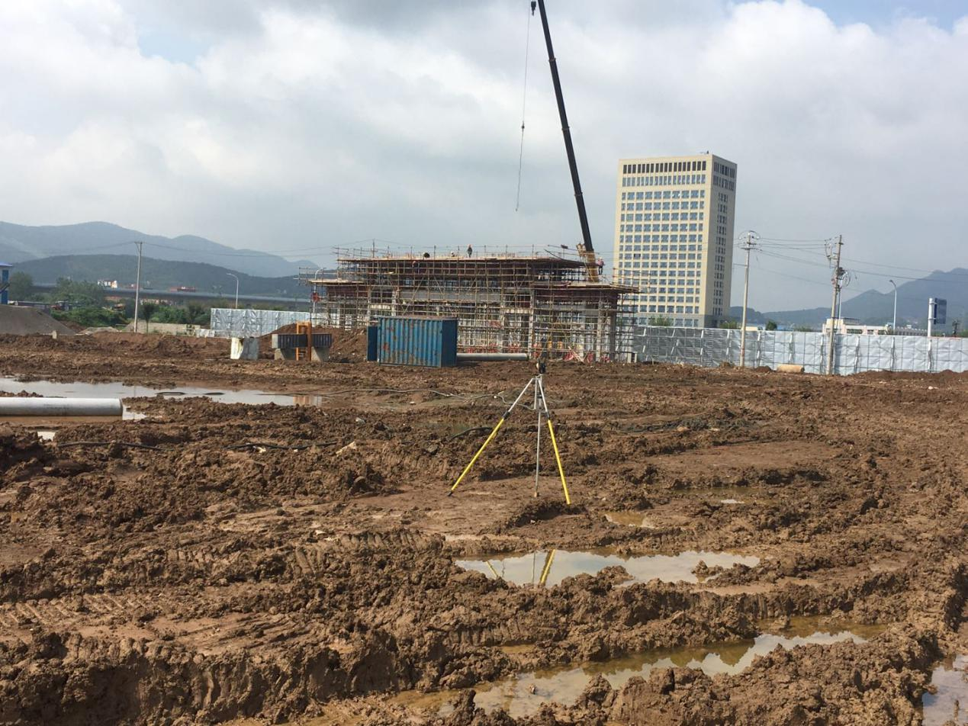

图9 项目现场西大门主体结构施工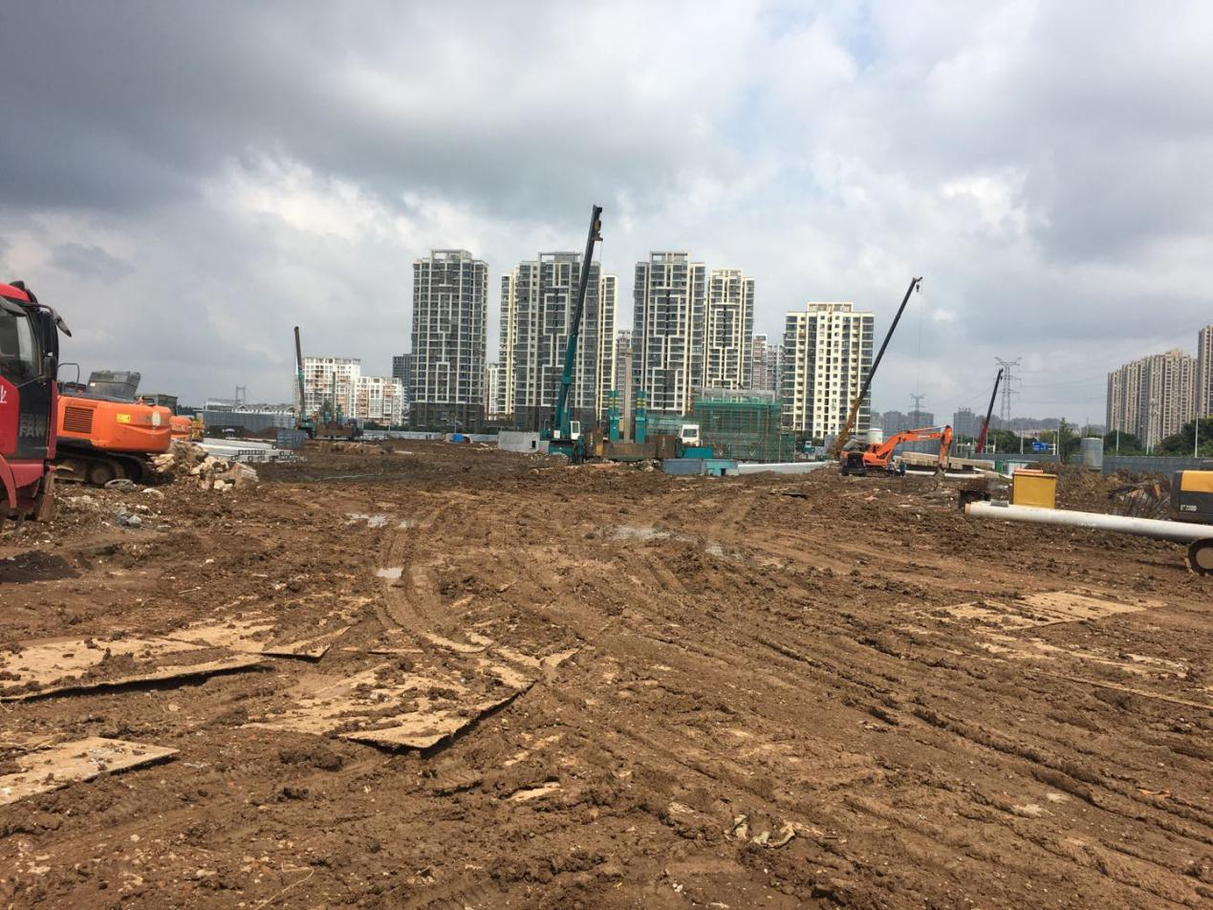

图10 南至地块

1. **印鉴核验**

项目公司共有5枚印鉴章（非芯片章），分别为：公章、财务专用章、法人章、合同专用章、发票专用章；2020年8月31日下午我司驻场人员、中航信托经理刘亦杏、恒大南京许菲菲及项目公司监察室陈杨前往刻章店核验印鉴；因刻章店系统更名，以前月份的备案资料无法提取查询，经沟通我们一行直接去镇江市政务服务中心公安局印章备案窗口核验，经核验印章真实，但窗口没有回执证明，也不允许拍照。

1. **银行账户信息查询**

2020年8月31日上午我司入场主管、驻场人员、中航信托经理刘亦杏、恒大南京许菲菲、项目公司出纳梁慧娴前往基本户银行-中信银行核验预留印鉴及开户情况，并打印出已开立银行结算账户清单。

（1）经核实项目公司银行预留印鉴为公章、财务专用章、法人章、人名章，且与备案系统一致；

（2）项目公司开立了三个账户：中信银行基本户、农行一般户、民生银行一般户，（开户行：中信银行股份有限公司镇江分行、账号：8110501013101553440、账户余额：512.52元；开户行：中国农业银行股份有限公司镇江青年广场支行、账号: 10313201040007227、账户余额：0元；开户行：中国民生银行股份有限公司镇江润州支行、账号：632319312、账户余额：0元）。

（3）经核实项目公司只开了中信银行基本户网银和三个网银盾（制单盾、一级审核盾、二级审核盾），应项目公司业务要求又开了农行网银和三个网银盾（制单盾、一级审核盾、二级审核盾），且此两个二级审核盾全部交接共管，另外，应信托和监管要求，所有银行账户增加了信托预留印鉴（中航信托经理刘亦杏的人名章）。

1. **共管交接**

（1）2020年8月31日晚上我司入场主管、驻场人员、中航信托经理刘亦杏、恒大南京许菲菲、项目公司财务经理李锦及监察室陈杨对共管资料进行了交接，交接单如下：

